江苏省盐城技师学院
2016年度部门决算公开
第一部分 部门概况
一、部门主要职能
我院于1984年10月份经省政府批准建立盐城市技工学校，1994年7月批准为盐城市高级技工学校，2003年12月经市政府批准由原盐城市高级技工学校、盐城工业学校、盐城市物资中等专业学校三校合并，组建盐城技师学院。于2007年4月经省政府批准为江苏省重点技师学院，是副厅级建制的全日制中职院校。主要职责是为地方经济发展和社会经济发展培养中级、高级、技师等高技能技术人才；承担下岗失业人员再就业、农村劳动力转移、外来务工人员、军转人员转业转岗、在职职工技能提高等综合培训任务全省高技能人才培训，是全国高技能人才培训示范基地。
二、部门决算单位构成情况
学院下设组织人事处、办公室、财务处等25个处室，教学系有汽车工程运用系、机械工程系、数控技术系、环境工程系、计算机应用系、电气工程系和轻纺经贸系七大教学系。学生年末人数11743人（不含退伍士兵人数），事业编制定额390人，年末在职349人，另聘用合同制人员332人，事业编制退休人员104人(其中全额拨款65人)。
三、2016年度主要工作完成情况
1、改革创新技工教育以实引领
一是组织实施教学教研改革创新。以重点专业、示范专业为龙头，加强专业群建设，召开专业建设委员会，根据市场需求、企业现状及学院实际修订、完善教学内容、课程设置、评价措施等，将工匠精神培养与传承编入2016级人才培养方案，完善2013、2014、2015级人才培养方案的修订，制定二证三证的培训及鉴定方案。持续组织一体化课程教学资料评审，审定37名一体化教师资格，组织“第二届一体化教学方案设计”竞赛。《机械零件的检测》、《信息网络布线》等31门课程的一体化校本教材学材在全院开展教学试点，组织开发第二批《汽车发动机检测与排故》等26门课程的一体化校本教材学材。
二是以课题引领创新教学方法。（1）是承担人社部数控加工、数控装调与维修等两个专业《国家技能人才培养标准》及一体化课程规范编制工作，其中《国家技能人才培养标准》通过人社部中期验收。成为人社部首批全国开展建设职业训练院试点工作28所技工院校之一。（2）2016年度中国职协优秀教科研成果评比活动中，荣获一等奖14个、二等奖30个、三等奖48个、优秀奖67个，学院再次被评为优秀科研单位奖和科研工作组织奖。（3）完成“关于2015年中央预算内投资项目《一体化教学设备添置》项目执行情况的自查报告”，并上报发改委。
三是以基地引领创建人才高地。完成智能制造技术应用中心、精密检测应用技术中心、机器人技术应用中心、甲骨文盐城技师云教育中心、物联网教学集成实训中心项目的建设及验收工作。完成“江苏省盐城技师学院世界技能大赛实训基地“十三五”产教融合发展工程规划项目建设方案”的编制工作，项目建设资金总预算为5050万元，其中中央资金2000万，建设方案已上报市发改委和省发改委。完成2016年国家高技能人才培训基地项目申报工作，基地包括电气装置专业、汽车检测与维修专业（新能源汽车方向）、计算机网络应用专业、电子商务专业共4个专业。资金总预算800万，其中中央资金500万元，地方财政300万元，建设期为二年。
四是技能大赛打造品牌优势。（1）第三届江苏省技能状元大赛，学院26名学生选手参加10个项目的比赛，有20人进入前十名，共取得1金2银12铜。（2）第七届全国数控大赛江苏省选拔赛，12名选手参加所有人都进入前八名，荣获加工中心操作工（五轴）师生组合第一名、数控机床装调维修工教师组第一名；在全国决赛中荣获这两个项目的第三名。（3）第十二届“振兴杯”青年职业技能大赛，荣获1个第三名、1个第四名。（4）第44届世界技能大赛全国选拔赛，36名选手参加18个项目比赛，有14人（含4名集训选手）入围国家集训队，其中董辉、姜海、殷富文包揽电气装置项目前三名。
2、主动服务社会需求以多致胜
一是对外协作百花齐放。全年累计对外培训300人次，培训收入超百万元。（1）加强省内政校培训，成功举办了江苏省技工院校两期62人暑期师资培训班，承接了江苏省数控、焊工两个专业67人高级技师岗位技能提升培训；（2）支持西部职教发展，为技工院校合作发展联盟培训7人，为卢龙县职教中心、青海省海西州职业学校及拉萨、新疆等各类学校培训72人；（3）服务企业在岗职工，为中国印钞造币总公司下属企业培训员工100多人次，积极探索高技能人才培养与培训的有效衔接；（4）组织对外学术交流，派遣骨干教师赴青海省海南洲职业技术学校、新疆伊犁技师培训学院挂职交流。
二是培训鉴定成效显著。全年共组织完成各类社会培训鉴定13512人次，其中高技能人才8689人，社会化高培训技师/高级技师653、高级工307人。大力招收退役士兵学员，2016级秋季604人。与市扶贫办合作，在阜宁、射阳18个乡镇3678人进行电工、焊工、育婴师及养老护理员职业技能培训。组织下岗失业人员1000多人7次集中培训。与亭湖、阜宁、盐都等周边县区及其他政府职能部门深度合作，培训当地企业职工554人。

第二部分 2016年度部门决算表
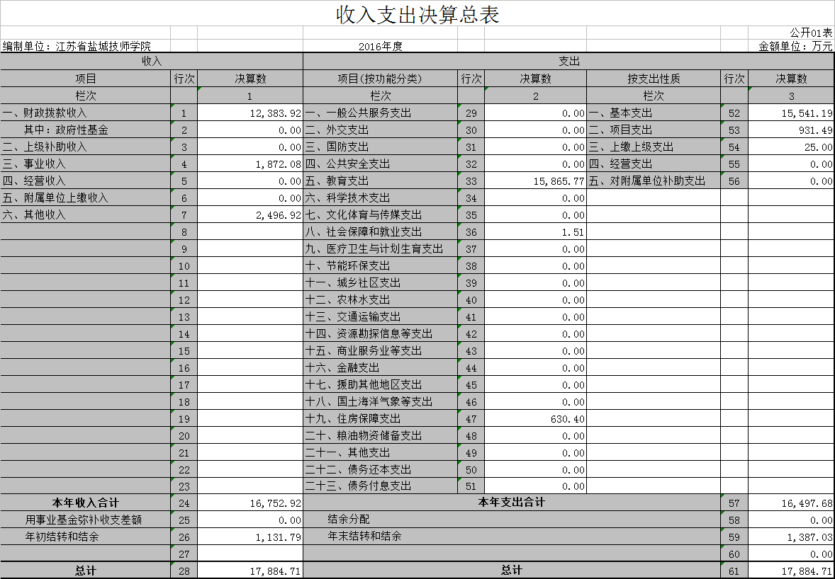

第三部分 2016年度决算情况说明
一、收入支出总体情况说明
2016年度收入、支出总计17884.71万元，与上年相比收、支总计各增加1637.94万元，增长10.08%。主要原因是其他收入的增加。其中：
（一）收入总计17884.71万元。包括：
1.财政拨款收入12383.92万元，为当年从市级财政取得的一般公共预算拨款和政府性基金预算拨款， 与上年相比增加347.18万元，增长2.73%。主要原因是增人增资。
2．事业收入1872.08万元，为学校收取学生的学杂费和各种培训费收入，与上年相比减少305.98万元，减少14.05%。主要原因是学生生源的减少。
3.其他收入2496.92万元，为单位取得的除上述收入以外的各项收入，主要为单位取得的退伍士兵培训收入、后勤承包收入、社会化培训收入等。与上年相比增加1736.17万元，增长228.22%。主要原因一是2015年后勤承包收入并转到2016年，2015-2016年后勤承包收入490.1万元；二是退役士兵经费跨年度结算， 2015-2016退伍士兵培训收入1308.49万元。
4.年初结转和结余1131.79万元，主要为单位上年结转本年使用的学生国家助学励志奖学金、一体化项目建设等资金。
（二）支出总计17784.71万元。包括：
1．教育支出15865.77万元，主要用于保障学校正常运转、完成日常教学等任务而发生的人员支出和公用支出以及资产设备的投入。与上年相比增加1647.3万元，增长11.59%。主要原因是人员支出增加1055万元，退伍士兵培训支出、社会化鉴定费用等增加763万元，各种技能大赛、联合办学等其他费用增加767万元，其他公用支出增加434万元，其他资本性支出增加1110万元（包括一体化项目支出），利息支出减少2687万元（2015年含个人借资利息）。
2.社会保障和就业支出1.51万元，主要用于高技能人才培训基地和大师工作室建设。与上年相比减少406.94万元，减少99.63%。主要原因是2016年高技能人才培训基地建设项目无法按原计划实施，结转到下年使用。
3.住房保障支出630.4万元，主要用于住房的支出。与上年相比增加158.64万元，增长33.63%。主要原因是住房公积金与提租补贴的增加。
4.年末结转和结余1387.03万元，为单位结转下年的基本支出和项目支出结转和结余。主要为中职免学费以前年度清算资金和本年度预算安排的高技能人才培训基地建设项目无法按原计划实施，需要延迟到以后年度按有关规定使用的资金。
二、收入决算情况说明
本年收入合计16752.92万元，其中：财政拨款收入12383.92万元，占73.92%；事业收入1872.08万元，占11.17%；其他收入2496.92万元，占14.91%。
三、支出决算情况说明
本年支出合计16497.68万元，其中：基本支出15541.19万元，占94.2%；项目支出931.49万元，占5.65%；上缴上级支出25万元，占0.15%。
四、财政拨款收入支出决算总体情况说明
2016年度财政拨款收、支总决算13497.71万元。与上年相比，财政拨款收、支总计各增加187.75万元，增长1.43%。主要原因是人员经费的增加。
五、财政拨款支出决算情况说明
财政拨款支出决算反映的是一般公共预算和政府性基金预算财政拨款支出的总体情况，既包括使用本年从本级财政取得的拨款发生的支出，也包括使用上年度财政拨款结转和结余资金发生的支出。2016年财政拨款支出12110.68万元，占本年支出合计的73.41%。与上年相比，财政拨款支出减少67.19万元，减少0.55%。主要原因是省财政专项拨款减少。
2016年度财政拨款支出年初预算为9843.68万元，支出决算为12110.68万元，完成年初预算的123.03%。决算数大于年初预算的主要原因是预算外增人增资446.75万元、政府债务化解配套资金500万元、学生国家助学金132.1万元、技能大赛专项经费100万元、上年度财政拨款结转和结余资金发生的支出1113.79，财政直接扣缴的工会经费25.65未生成支出。其中：
（一）教育支出（类）
1.普通教育（项）。年初预算为0万元，支出决算为500万元。决算数大于预算数的主要原因是财政直接拨付的政府债务化解配套资金。
2.职业教育（项）。年初预算为4662.94万元，支出决算为6455.58万元，完成年初预算的138.44%。决算数大于预算数的主要原因增人增资446.75万元、学生国家助学金132.1万元、职业技能大赛经费100万元、上年结转和结余1113.79万元。
3.教育费附加安排的支出（项），年初预算为4550.34万元，支出决算为4524.69万元，完成年初预算的99.44%。决算数小于预算数的主要原因财政直接扣缴的工会经费25.65未生成支出。
（二）住房保障支出（类）
1.住房公积金（项）。年初预算为394.9万元，支出决算为394.9万元，完成年初预算的100%。决算数与预算数一致。
2.提租补贴（项）。年初预算为235.5万元，支出决算为235.5万元，完成年初预算的100%。决算数与预算数一致。
（三）社会保障和就业支出（类）
中等职业学校教学设施（项）。年初预算为0万元，支出决算为0.01万元。
六、财政拨款基本支出决算情况说明
2016年度财政拨款基本支出12110.68万元，其中：
（一）人员经费8535.01万元。主要包括：基本工资、津贴补贴、社会保障缴费、绩效工资、机关事业单位基本养老保险缴费、其他工资福利支出、退休费、抚恤金、生活补助、助学金、奖励金、住房公积金、提租补贴。
（二）公用经费3575.67万元。主要包括：办公费、印刷费、水费、电费、邮电费、物业管理费、差旅费、维修（护）费、培训费、公务接待费、专用材料费、劳务费、工会经费、福利费、其他交通费用、其他商品和服务支出、办公设备购置、债务利息支出。
七、一般公共预算财政拨款支出决算情况说明
一般公共预算财政拨款支出决算反映的是一般公共预算财政拨款支出的总体情况，既包括使用本年从本级财政取得的一般公共预算财政拨款发生的支出，也包括使用上年度一般公共预算财政拨款结转和结余资金发生的支出。2016年一般公共预算财政拨款支出12110.68万元，与上年相比减少67.19万元，减少0.55 %。主要原因是省财政专项拨款减少。2016年度一般公共预算财政拨款支出年初预算为9843.68万元，支出决算为12110.68万元，完成年初预算的123.03%。决算数大于年初预算的主要原因是预算外增人增资446.75万元、政府债务化解配套资金500万元、学生国家助学金132.1万元、技能大赛专项经费100万元、上年度财政拨款结转和结余资金发生的支出1113.79，财政直接扣缴的工会经费25.65未生成支出。
八、一般公共预算财政拨款基本支出决算情况说明
2016年度一般公共预算财政拨款基本支出12110.68万元，其中：
（一）人员经费8535.01万元。主要包括：基本工资、津贴补贴、社会保障缴费、绩效工资、机关事业单位基本养老保险缴费、其他工资福利支出、退休费、抚恤金、生活补助、助学金、奖励金、住房公积金、提租补贴。
（二）公用经费3575.67万元。主要包括：办公费、印刷费、水费、电费、邮电费、物业管理费、差旅费、维修（护）费、培训费、公务接待费、专用材料费、劳务费、工会经费、福利费、其他交通费用、其他商品和服务支出、办公设备购置、债务利息支出。
九、一般公共预算财政拨款“三公”经费、会议费、培训费支出情况说明
2016 年度一般公共预算拨款安排的“三公”经费决算支出中，因公出国（境）费支出0万元，占“三公”经费的0%；公务用车购置及运行费支出0万元，占“三公”经费的0%；公务接待费支出43.91万元，占“三公”经费的100%。具体情况如下：
1.因公出国（境）费决算支出0万元，与上年相同。
2.公务用车购置及运行费支出0万元。其中：
（1）公务用车购置决算支出0万元，与上年相同。
（2）公务用车运行维护费决算支出0万元，与上年相同。
3．公务接待费43.91万元。其中：
（1）国内公务接待支出43.91万元，完成预算的73.18%，比上年决算减少14.37万元，主要原因为费用支出来源的不同；决算数小于预算数的主要原因部分招待费由其他资金开支。国内公务接待主要为接待就业单位来访，省级有关部门检查，全国全省兄弟单位交流接待等。2016 年使用一般公共预算拨款开支的国内公务接待351批次，3550人次。主要为就业单位来访，省级有关部门检查，全国全省兄弟单位交流接待等。
2016 年度一般公共预算拨款安排的会议费决算支出0万元，与上年相同。
2016 年度一般公共预算拨款安排的培训费决算支出150万元，比上年决算减少540.98万元，主要原因为部分培训费由其他收入、事业收入开支；决算数大于预算数的主要原因预算未编制培训费科目。2016 年度全年组织培训6417人次。主要为退伍士兵生活费、培训费，社会化培训，学生和社会化鉴定费用，专业教师业务培训等。
十、政府性基金预算收入支出决算情况说明
2016年政府性基金预算财政拨款年初结转和结余0万元，本年收入决算0万元，本年支出决算0万元，年末结转和结余0万元。
十一、其他重要事项的情况说明
（一）机关运行经费支出决算情况说明
无机关运行经费支出。
（二）政府采购支出决算情况说明
2016年度政府采购支出总额1429.91万元，其中：政府采购货物支出1429.91万元。授予中小企业合同金额1429.91万元，占政府采购支出总额的100%。
（三）国有资产占用情况
截至2016年12月31日，本部门共有车辆7辆，其中，一般公务用车6辆、其他用车1辆，其他用车主要是用于接送学生用大客车，原大客车已到报废期；单位价值200万元以上大型设备0台（套）。

第四部分 名词解释
一、财政拨款收入：指单位本年度从市级财政部门取得的财政拨款。
二、事业收入：指事业单位开展专业业务活动及其辅助活动取得的收入，事业单位收到的财政专户实际核拨的教育收费等资金在此反映，如学杂费、培训费等。
三、其他收入：指单位取得的除上述“财政拨款收入”、“事业收入”、“经营收入”等以外的各项收入。
四、年初结转和结余：指单位上年结转本年使用的基本支出结转、项目支出结转和结余和经营结余。
五、教育支出（类）：指教育事务支出，包括普通教育、职业教育以及教育费附加安排的支出。
六、社会保障和就业支出（类）：指社会保障与就业方面的支出。我单位仅指高技能人才培养补助，指财政用于技能大师工作室建设等方面的补助支出。
- 住房保障支出（类）：指住房方面的支出，如住房公积金、提租补贴等。
- 年末结转和结余资金：指本年度或以前年度预算安排、因客观条件发生变化无法按原计划实施，需要延迟到以后年度按有关规定继续使用的资金。
九、基本支出：指为保障机构正常运转、完成日常工作任务而发生的人员支出和公用支出。
十、项目支出：指在基本支出之外为完成特定的行政任务或事业发展目标所发生的支出。
十一、上缴上级支出：指事业单位按照财政部门和主管部门的规定上缴上级单位的支出。
十二、“三公”经费：指市级部门用一般公共预算财政拨款安排的因公出国（境）费、公务用车购置及运行费和公务接待费。其中，因公出国（境）费指单位公务出国（境）的住宿费、旅费、伙食补助费、杂费、培训费等支出；公务用车购置及运行费指单位公务用车购置费及租用费、燃料费、维修费、过路过桥费、保险费、安全奖励费用等支出；公务接待费指单位按规定开支的各类公务接待（含外宾接待）支出。

